Их видимо-невидимо,Не сосчитаешь их!И кто их только выдумал -Весёлых, голубых?
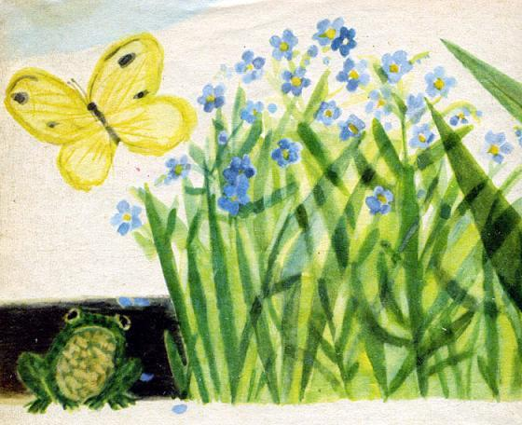
Должно быть, оторвалиОт неба лоскуток,Чуть-чуть поколдовалиИ сделали цветок.

